FACULTAD DE EDUCACIÓN Y TURISMO

INFORME MENSUAL DEL LÍDER DEL PROYECTO DE VINCULACIÓN
MAYO 2026
- Información General

Unidad Académica: | Facultad de Ciencias de Educación y Turismo
Carreras: | Pedagogía de los Idiomas Nacionales y Extranjeros
Nombre del proyecto: | “Dinámicas linguisticas en contextos locales”
Nombre del líder del proyecto: | Mg. Cintya Zambrano Zambrano.
Fecha emisión: | Mayo 4 -2026

- Actividades realizadas:
2.1 Desarrollo de Actividades
- Socialización de proyecto y actividades a realizar en el periodo 2026-1 de séptimo y noveno nivel.
- Taller de actividades a aplicar en los Clubes de conversación en Inglés.
- Inicio de clases de inglés en las Fundaciones Crossworlds y Submarino Amarillo.
- Inicio de Speaking Clubs en Unidad Educativa Manuela Cañizares y carrera PINE.

2.2 Beneficiarios  UE Manuela Cañizares  Total: 16  Hombres: 7  Mujeres: 9  Fundación CrossWorlds for Connections  Total: 35  Hombres: 15  Mujeres: 20  Fundación Submarino Amarillo  Total: 28  Hombres: 16  Mujeres: 12  UE Manuela Cañizares  Total: 16  Hombres: 7  Mujeres: 9  Speaking Club A1-A2  Total: 30  Hombres: 7  Mujeres: 23  Speaking Club Intermediate  Total: 17  Hombres: 8  Mujeres: 9  Speaking Club B1-B1+  Total: 28  Hombres: 7  Mujeres: 21 | - Zona donde hacen la Vinculación  Cantón: Manta  Parroquias: Urbanas  Barrios/Sectores: Cdla. Universitaria, Sector Los Gavilanes, Centro de Manta.  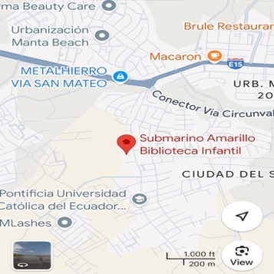  Ubicación geográfica:  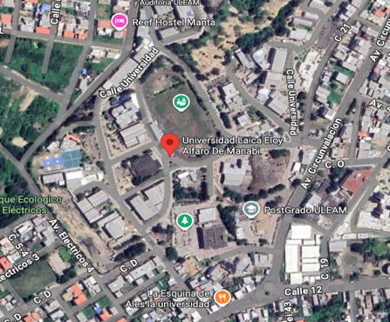  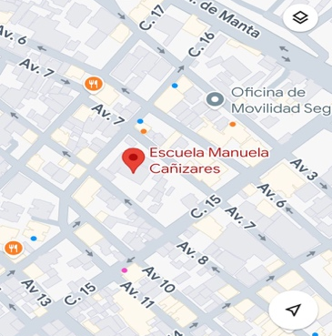
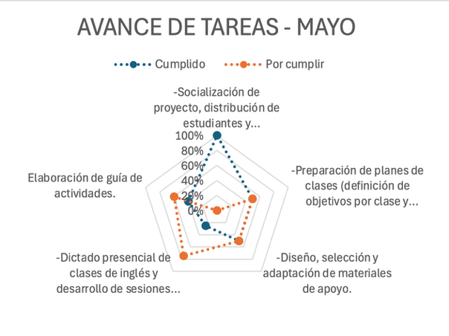
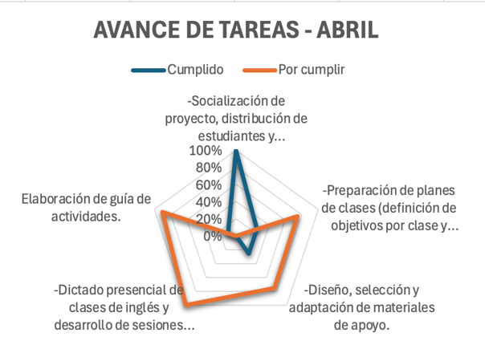
  - Gráfica de avance del proyecto
  - Evidencias

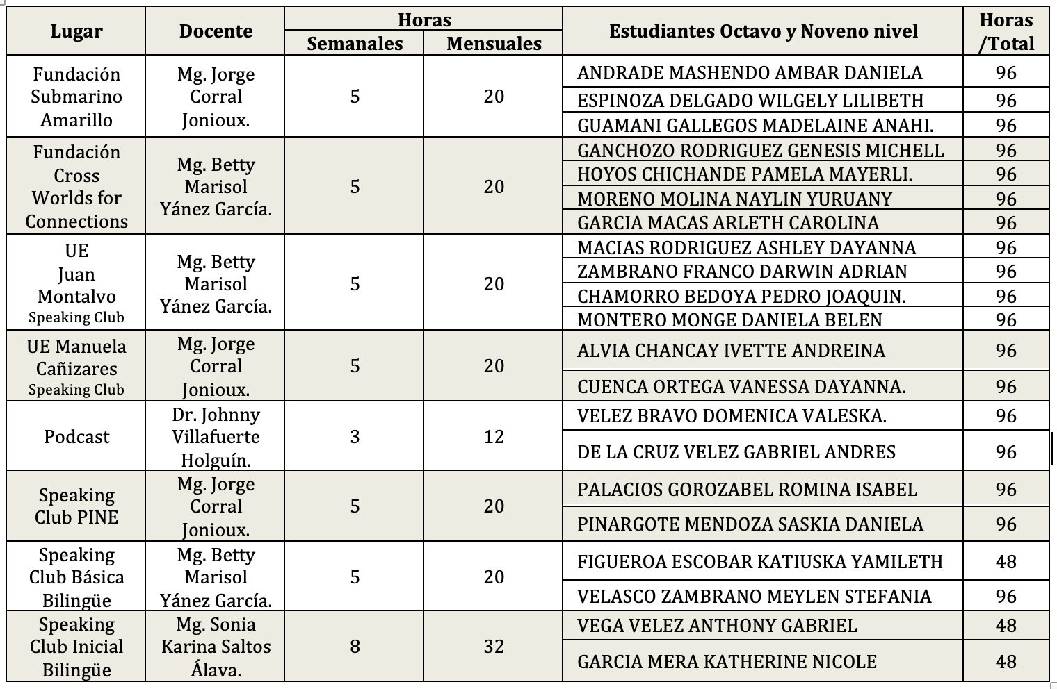
- Distribución de estudiantes y docentes supervisores:

*Distribución actualizada, se asignó a la docente Mg. Sonia Karina Saltos Álava como supervisora de PINE.

- Observaciones:
- Ninguna.

……………………………………..
Lic. Cintya Zambrano Zambrano, MSc.
Líder de Proyecto

